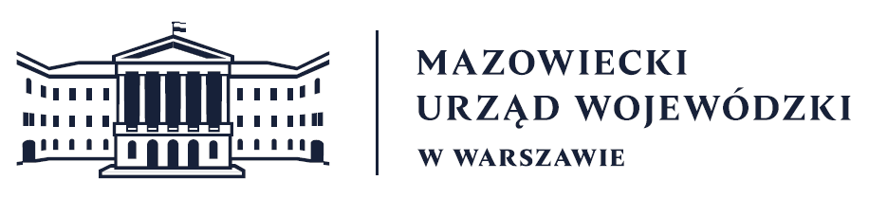
Wydział Bezpieczeństwa i Zarządzania Kryzysowego
Warszawa, 17.09.2026 r.
WBZK-I.6335.5.39.2026

6-dniowa prognoza pogody dla województwa mazowieckiego
na okres: 18 - 23.09.2026

17/18 - 18.09 (czwartek/piątek - piątek)
W nocy zachmurzenie małe lub bezchmurnie, nad ranem oraz w czasie trwania mgieł, zachmurzenie duże. Miejscami silne zamglenia lub mgły ograniczające widzialność do 200 m. Temperatura minimalna od 8°C do 10°C, lokalnie możliwe spadki do około 6°C.
Wiatr słaby, południowy i południowo-zachodni.
W dzień zachmurzenie małe i umiarkowane, stopniowo od północnego zachodu wzrastające
do dużego. Duże zachmurzenie również początkowo w rejonie mgieł, które utrzymają się głównie na południu regionu, ale szybko powinny zanikać. Po południu miejscami na północy możliwe słabe, przelotne opady deszczu. Temperatura maksymalna od 20°C do 21°C.
Wiatr słaby i umiarkowany, z biegiem dnia także porywisty, z kierunków południowych.

18/19 - 19.09 (piątek/sobota - sobota)
W nocy zachmurzenie małe i umiarkowane, jedynie początkowo na północy oraz w rejonie mgieł zachmurzenie duże. Początkowo na północy możliwe słabe opady deszczu.
Zwłaszcza w drugiej połowie nocy, miejscami silne zamglenia lub mgły ograniczające widzialność lokalnie do 200 m. Temperatura minimalna od 8°C do 11°C, lokalnie możliwe spadki do około 7°C. Wiatr słaby, południowo-zachodni i zachodni.
W dzień zachmurzenie przeważnie małe i umiarkowane. Duże zachmurzenie również początkowo w rejonie mgieł, które szybko powinny zanikać. Temperatura maksymalna
od 20°C do 21°C. Wiatr słaby i umiarkowany, z kierunków zachodnich.

19/20 - 20.09 (sobota/niedziela - niedziela)
Zachmurzenie umiarkowane, okresami wzrastające do dużego. Miejscami przelotne opady deszczu. Temperatura minimalna od 10°C do 12°C. Temperatura maksymalna od 20°C
do 22°C. Wiatr słaby i umiarkowany, okresami porywisty, południowo-zachodni.

20/21 - 21.09 (niedziela/poniedziałek - poniedziałek)
Zachmurzenie duże z większymi przejaśnieniami. Przelotne opady deszczu.
Temperatura minimalna od 9°C do 11°C. Temperatura maksymalna od 15°C do 16°C.
Wiatr słaby i umiarkowany, okresami porywisty, zachodni oraz północno-zachodni.

21/22 - 22.09 (poniedziałek/wtorek - wtorek)
Zachmurzenie duże z większymi przejaśnieniami. Przelotne opady deszczu.
Temperatura minimalna od 7°C do 9°C. Temperatura maksymalna od 15°C do 16°C.
Wiatr słaby i umiarkowany, północny.

22/23 - 23.09 (wtorek/środa - środa)
Zachmurzenie duże. Okresami opady deszczu. Temperatura minimalna od 9°C do 11°C. Temperatura maksymalna od 15°C do 17°C. Wiatr umiarkowany, okresami porywisty, północny i północno-zachodni.

Prognoza hydrologiczna dla woj. mazowieckiego na okres: 18 - 24.09.2026
W okresie prognostycznym stan wody w rzekach woj. mazowieckiego układał się będzie
w strefie wody niskiej i średniej, lokalnie w wysokiej.
Na Wiśle przewiduje się na ogół stabilizację stanu wody – w strefie wody niskiej.
Na dopływach Wisły w rejonie woj. mazowieckiego przewiduje się stabilizację
i opadanie stanu wody, lokalnie wahania spowodowane pracą urządzeń hydrotechnicznych
i okresowo prognozowanymi opadami deszczu – w strefie wody niskiej i średniej, lokalnie
w wysokiej.

Opracowanie: dyżurny hydrolog Wawrzyniec Kruszewski.

Dyżurny WCZK
Krzysztof Wyszyński

